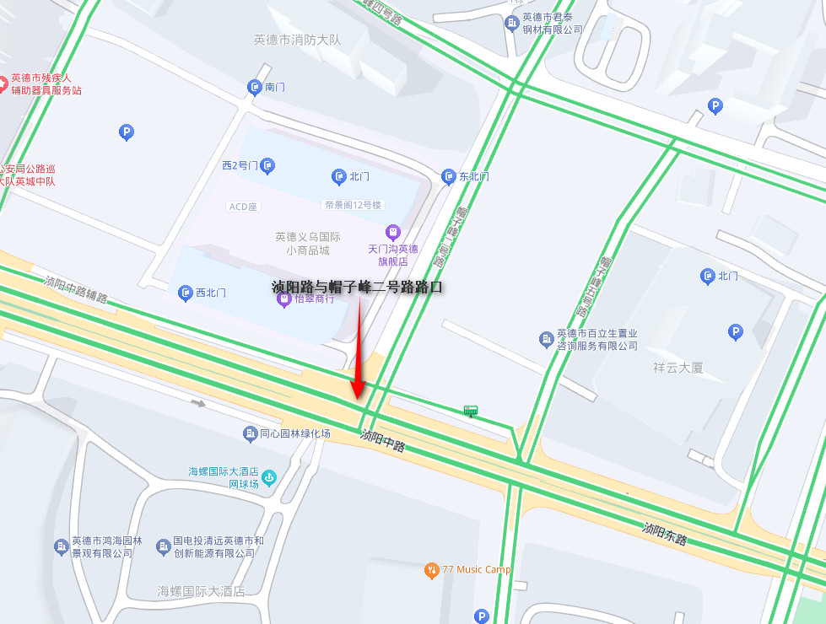
英德市浈阳路与帽子峰二号路路口
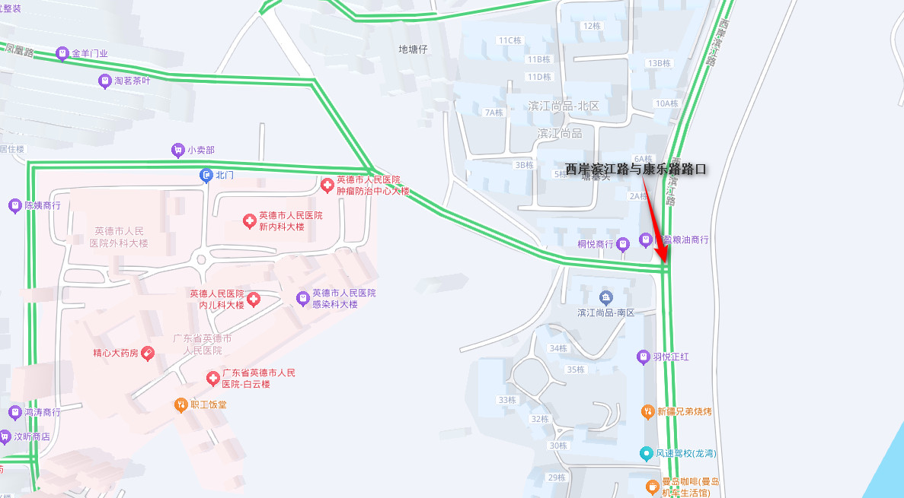
英德市西岸滨江路与康乐路路口
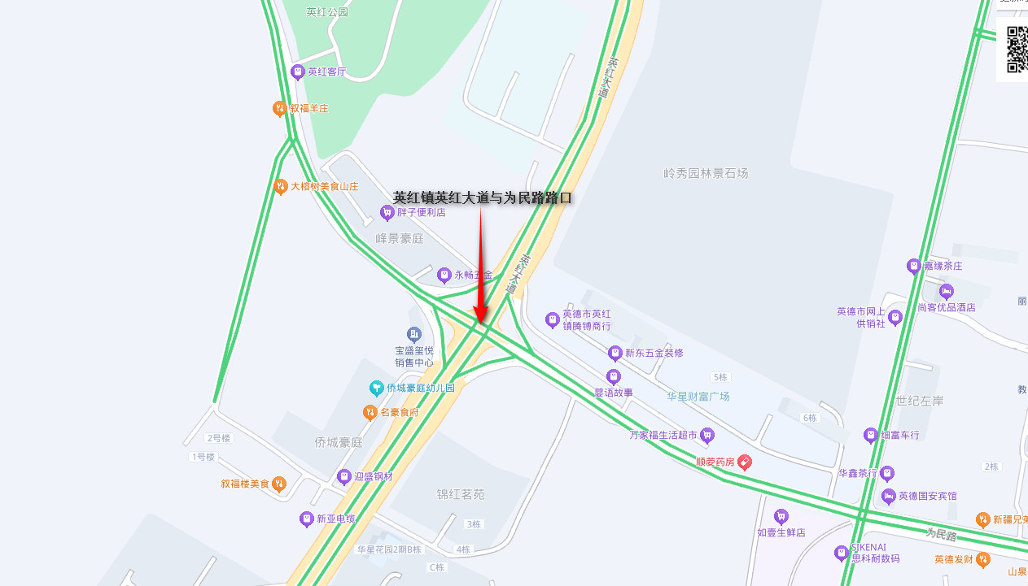
英德市英红镇英红大道与为民路路口
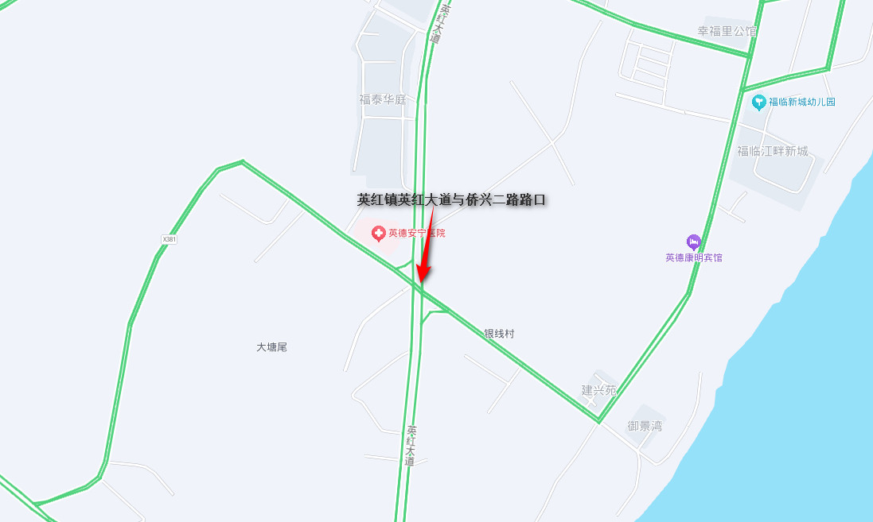
英德市英红镇英红大道与侨兴二路路口

